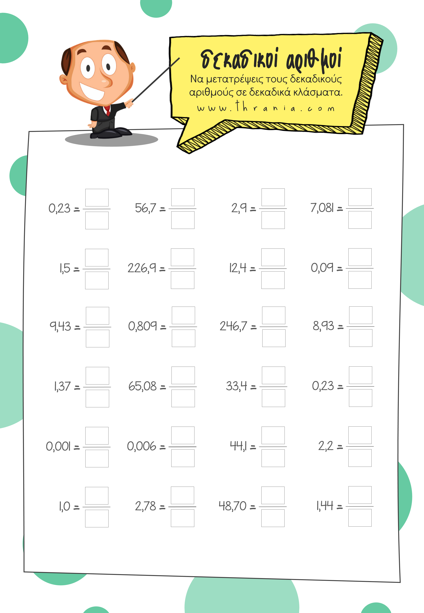

Να μετατρέψεις τους δεκαδικούς αριθμούς σε δεκαδικά κλάσματα.